Ejercicios:

Con base a la lectura realizar un video expositivo sobre la importancia de los conflictos y su resolución.

R/<https://www.youtube.com/watch?v=dNlyfhI4iyA>

Hacer un mapa conceptual de la lectura y un breve comentario reflexivo

R/

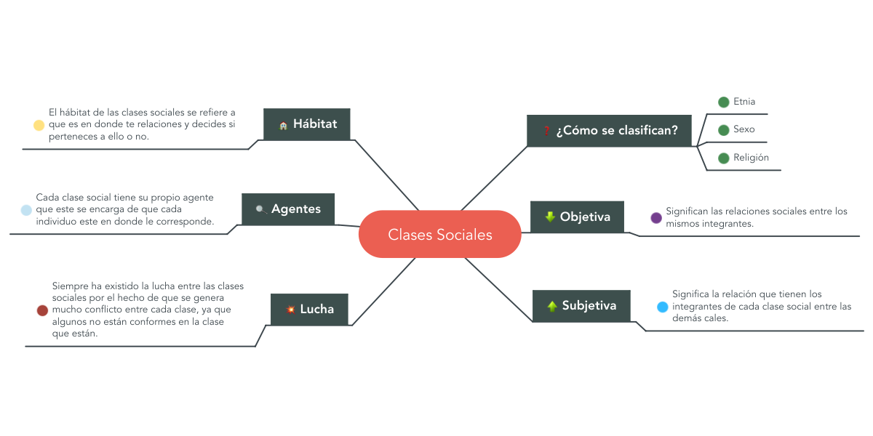

Todo nuestro sistema de vida está basado en la división, ya sea por motivos de etnia, color de piel, pensamientos, intereses o ideales, por el nivel económico o de estudios que poseemos, de sexo, región en la que vivimos, etc. En definitiva, lo que nos diferencia a grandes rasgos es lo que condiciona el orden social y lo que provoca diversas situaciones de exclusión social como la denominada ‘’diferenciación’’ por la cual un grupo o colectivo de personas por tener una manera diferente de vivir a la mayoría, son apartados de la población en barrios marginales. Es cierto que las sociedades humanas son las responsables de la evolución y desarrollo de las desigualdades, pero es ésta última la que hace sistema. Es decir, nuestra sociedad se basa en la vulnerabilidad de ciertos colectivos para reproducirse de manera jerárquica. Así, las mujeres (en sentido amplio), las personas sin estudios, las personas mayores, los dependientes, adictos a sustancias, etc estarán supeditados a las acciones tomadas por los estratos superiores. Es aquí donde encontramos también las clases sociales.